2025年度
阿坝州卫生健康委员会
部门决算

已经保密审查、内容审定，同意对外公开
目 录
公开时间：2026年9月18日
第一部分 部门概况 - 1 -
一、部门职责 - 1 -
二、机构设置 - 2 -
第二部分2025年度部门决算情况说明 - 2 -
一、收入支出决算总体情况说明 - 3 -
二、收入决算情况说明 - 3 -
三、支出决算情况说明 - 4 -
四、财政拨款收支决算总体情况说明 - 5 -
五、一般公共预算财政拨款支出决算情况说明 - 6 -
六、一般公共预算财政拨款基本支出决算情况说明 - 11 -
七、财政拨款“三公”经费支出决算情况说明 - 12 -
八、政府性基金预算财政拨款支出决算情况说明 - 14 -
九、国有资本经营预算财政拨款支出决算情况说明 - 14 -
十、其他重要事项的情况说明 - 14 -
第三部分 名词解释 - 15 -
第四部分 附件1 - 17 -
一、部门（单位）基本情况 - 18 -
（一）机构组成 - 18 -
（二）机构职能 - 18 -
（三）人员概况 - 21 -
二、部门资金收支情况 - 21 -
（一）收入情况 - 21 -
（二）支出情况 - 21 -
（三）结余分配和结转结余情况 - 22 -
三、部门预算绩效分析 - 23 -
（一）部门预算总体绩效分析 - 23 -
（二）部门预算项目绩效分析 - 30 -
（三）绩效结果应用情况 - 32 -
四、评价结论及建议 - 33 -
（一）评价结论 - 33 -
（二）存在问题 - 33 -
（三）改进建议 - 34 -
第五部分 附表 - 41 -
一、收入支出决算总表（公开01表） - 41 -
二、收入决算表（公开02表） - 41 -
三、支出决算表（公开03表） - 41 -
四、财政拨款收入支出决算总表（公开04表） - 41 -
五、财政拨款支出决算明细表（公开05表） - 41 -
六、一般公共预算财政拨款支出决算表（公开06表） - 41 -
七、一般公共预算财政拨款支出决算明细表（公开07表） - 41 -
八、一般公共预算财政拨款基本支出决算明细表（公开08表） - 41 -
九、一般公共预算财政拨款项目支出决算表（公开09表） - 41 -
十、政府性基金预算财政拨款收入支出决算表（公开10表） - 41 -
十一、国有资本经营预算财政拨款收入支出决算表（公开11表） - 41 -
十二、国有资本经营预算财政拨款支出决算表（公开12表） - 41 -

第一部分 部门概况

一、部门职责
（一）拟订并组织实施全州卫生健康、中医药（民族医药）事业发展规划和政策措施，统筹规划卫生健康资源配置，推进卫生健康基本公共服务均等化、普惠化、便捷化。
（二）协调推进深化医药卫生体制改革，组织深化公立医院综合改革，推进管办分离，健全现代医院管理制度，组织实施推动卫生健康公共服务提供主体多元化、提供方式多样化的政策措施。
（三）制定并组织落实全州疾病预防控制规划、免疫规划及严重危害人民健康公共卫生问题的干预措施；负责卫生应急工作，组织指导突发公共卫生事件的预防控制和各类突发公共事件的医疗卫生救援。
（四）组织拟订并协调落实应对人口老龄化政策措施，负责推进老年健康服务体系建设和医养结合工作。
（五）负责职责范围内的职业卫生、放射卫生、环境卫生、学校卫生、公共场所卫生、饮用水卫生等公共卫生的监督管理，负责传染病防治监督，健全卫生健康综合监督体系。
（六）组织实施医疗机构、医疗服务行业管理办法，建立医疗服务评价和监督管理体系；负责医疗机构及医务人员、医疗技术、大型医用设备的准入和行业监督，组织落实医疗服务规范和卫生健康专业技术人员执业规则、服务规范。
（七）负责组织实施国家药物政策和基本药物制度，开展药品使用监测、临床综合评价和短缺药品预警，组织开展食品安全风险监测评估。
（八）负责计划生育管理和服务、妇幼健康服务、出生人口监测预警，指导基层卫生健康、计划生育协会业务工作。
（九）负责中医药（民族医药）事业发展，组织开展中医药、民族医药传承创新和中西医结合工作。
（十）负责卫生健康人才队伍建设、科技教育、信息化建设、新闻宣传、健康教育和健康促进工作，指导州级医疗卫生机构业务工作。
（十一）完成州委、州政府交办的其他任务。

二、机构设置
阿坝州卫生健康委员会为州级一级预算单位。2025年度部门决算为汇总决算，纳入汇总的独立编制机构8个、独立核算机构8个，其中行政单位1个（委机关），事业单位7个。按决算报表功能科目，所属单位主要涵盖卫生健康行政管理、综合医院、中医（民族医）医院、疾病预防控制、妇幼保健、采供血等医疗卫生机构。

第二部分2025年度部门决算情况说明

一、收入支出决算总体情况说明
2025年度收入总计55,430.53万元，2024年度收入总计54,137.99万元，增加1,292.53万元，增长2.4%。
2025年度支出总计55,430.53万元，2024年度支出总计54,137.99万元，增加1,292.53万元，增长2.4%。
收支总规模平稳增长，主要原因是财政对公立医院和公共卫生的投入、人员经费及社会保障缴费相应增加。
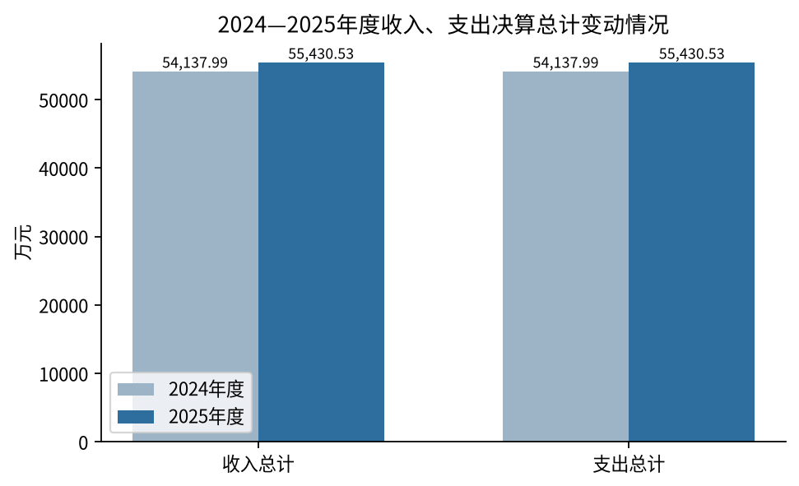
图1 2024—2025年度收入、支出决算总计变动情况（万元）

二、收入决算情况说明
2025年度本年收入合计53,455.32万元，其中：
一般公共预算财政拨款收入25,040.7万元，占46.8%；
事业收入28,111.05万元，占52.6%；
其他收入303.57万元，占0.6%。
政府性基金预算财政拨款收入、国有资本经营预算财政拨款收入、上级补助收入、经营收入、附属单位上缴收入本年均为0。
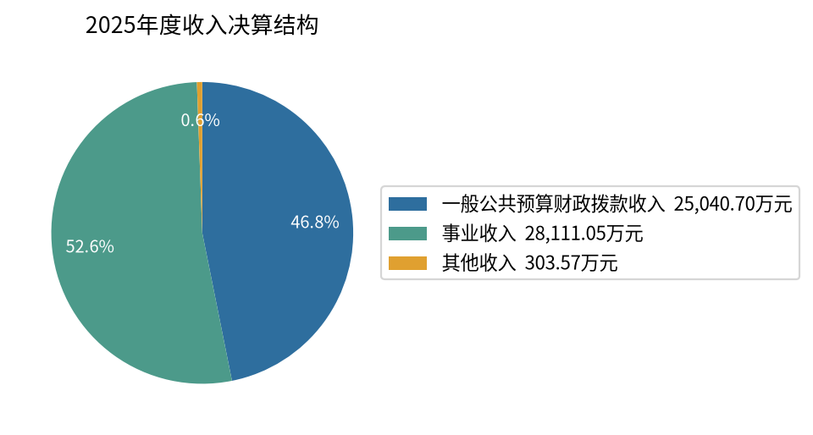
图2 2025年度收入决算结构

三、支出决算情况说明
2025年度本年支出合计53,750.33万元，其中：
基本支出47,394.09万元，占88.2%；
项目支出6,356.24万元，占11.8%。
基本支出中，人员经费32,686.78万元，公用经费14,707.31万元。上缴上级支出、经营支出、对附属单位补助支出本年均为0。
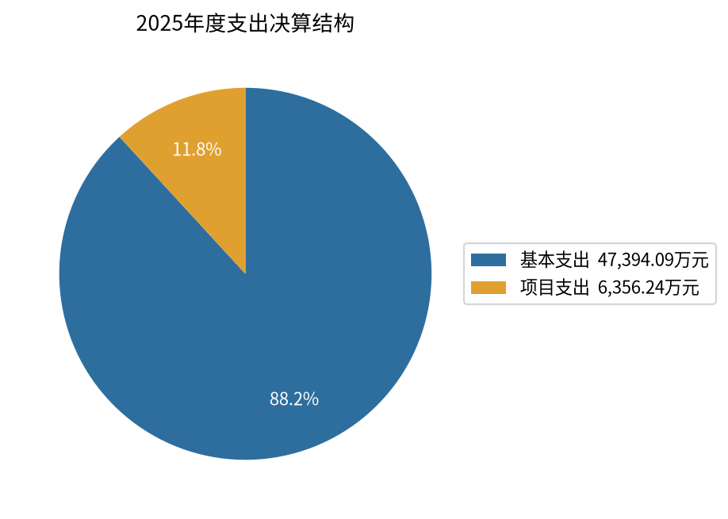
图3 2025年度支出决算结构

四、财政拨款收支决算总体情况说明
2025年度财政拨款收入总计25,040.7万元、支出总计25,040.7万元，年初结转和结余0万元、年末结转和结余0万元。与2024年度财政拨款收支总计24,513.05万元相比，各增加527.65万元，增长2.2%。财政拨款收入、支出全部为一般公共预算财政拨款；政府性基金预算、国有资本经营预算财政拨款收支均为0。
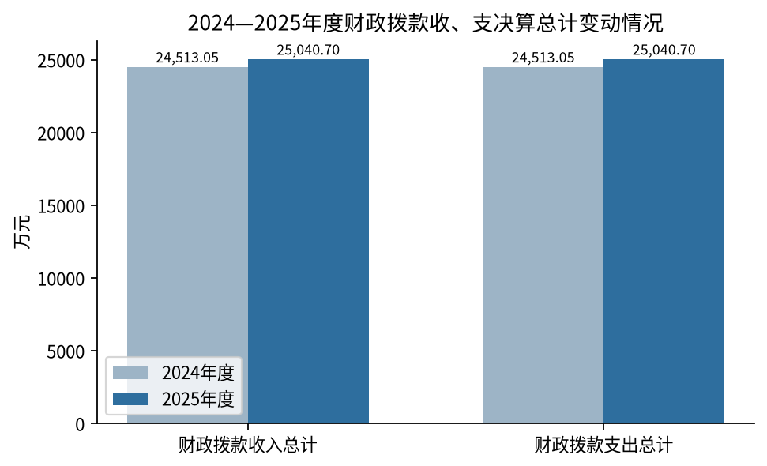
图4 2024—2025年度财政拨款收、支决算总计变动情况（万元）

五、一般公共预算财政拨款支出决算情况说明
（一）一般公共预算财政拨款支出决算总体情况
2025年度一般公共预算财政拨款支出25,040.7万元，占本年支出合计53,750.33万元的46.6%。与2024年度24,513.05万元相比，增加527.65万元，增长2.2%。
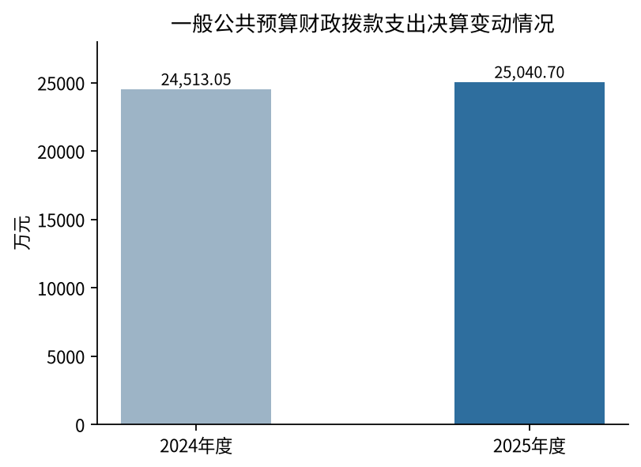
图5 一般公共预算财政拨款支出决算变动情况（万元）
（二）一般公共预算财政拨款支出决算结构情况
按支出功能分类，卫生健康支出20,712.67万元，占82.7%；社会保障和就业支出2,888.22万元，占11.5%；住房保障支出1,415.27万元，占5.7%；教育支出10万元、科学技术支出14.54万元，两类合计占0.1%。
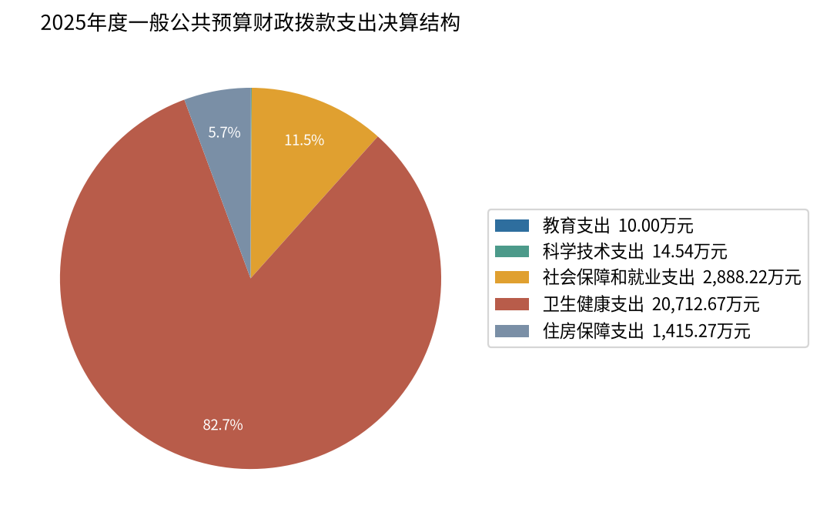
图6 2025年度一般公共预算财政拨款支出决算结构
（三）一般公共预算财政拨款支出具体情况
2025年度一般公共预算财政拨款无年初、年末结转结余，财政拨款本年收入与本年支出一致，各功能分类科目支出均完成预算100%。具体如下：
1.教育支出（205）2025年度决算支出10万元，完成预算100%。
2.其他教育支出（20599）支出10万元，完成预算100%。
其中：其他教育支出（2059999）支出10万元，完成预算100%。
科学技术支出（206）2025年度决算支出14.54万元，完成预算100%。
技术研究与开发（20604）支出5.69万元，完成预算100%。
其中：其他技术研究与开发支出（2060499）支出5.69万元，完成预算100%。
3.其他科学技术支出（20699）支出8.85万元，完成预算100%。
其中：其他科学技术支出（2069999）支出8.85万元，完成预算100%。
4.社会保障和就业支出（208）2025年度决算支出2,888.22万元，完成预算100%。
行政事业单位养老支出（20805）支出2,888.22万元，完成预算100%。
其中：机关事业单位基本养老保险缴费支出（2080505）支出1,788.45万元，完成预算100%。
其中：机关事业单位职业年金缴费支出（2080506）支出889.65万元，完成预算100%。
其中：其他行政事业单位养老支出（2080599）支出210.12万元，完成预算100%。
5.卫生健康支出（210）2025年度决算支出20,712.67万元，完成预算100%。
卫生健康管理事务（21001）支出2,052.88万元，完成预算100%。
其中：行政运行（2100101）支出1,311.12万元，完成预算100%。
其中：一般行政管理事务（2100102）支出418.45万元，完成预算100%。
其中：其他卫生健康管理事务支出（2100199）支出323.31万元，完成预算100%。
6.公立医院（21002）支出9,583.85万元，完成预算100%。
其中：综合医院（2100201）支出6,477.77万元，完成预算100%。
其中：中医（民族）医院（2100202）支出2,839.45万元，完成预算100%。
其中：其他公立医院支出（2100299）支出266.64万元，完成预算100%。
7.公共卫生（21004）支出6,448.3万元，完成预算100%。
其中：疾病预防控制机构（2100401）支出2,740.98万元，完成预算100%。
其中：妇幼保健机构（2100403）支出1,287.52万元，完成预算100%。
其中：采供血机构（2100406）支出871.51万元，完成预算100%。
其中：基本公共卫生服务（2100408）支出130.76万元，完成预算100%。
其中：重大公共卫生服务（2100409）支出776.17万元，完成预算100%。
其中：其他公共卫生支出（2100499）支出641.37万元，完成预算100%。
8.行政事业单位医疗（21011）支出1,140.92万元，完成预算100%。
其中：行政单位医疗（2101101）支出59.18万元，完成预算100%。
其中：事业单位医疗（2101102）支出990.86万元，完成预算100%。
其中：公务员医疗补助（2101103）支出17.79万元，完成预算100%。
其中：其他行政事业单位医疗支出（2101199）支出73.08万元，完成预算100%。
9.中医药事务（21017）支出28.47万元，完成预算100%。
其中：中医（民族医）药专项（2101704）支出28.47万元，完成预算100%。
10.其他卫生健康支出（21099）支出1,458.25万元，完成预算100%。
其中：其他卫生健康支出（2109999）支出1,458.25万元，完成预算100%。
11.住房保障支出（221）2025年度决算支出1,415.27万元，完成预算100%。
住房改革支出（22102）支出1,415.27万元，完成预算100%。
其中：住房公积金（2210201）支出1,408.87万元，完成预算100%。
其中：购房补贴（2210203）支出6.4万元，完成预算100%。

六、一般公共预算财政拨款基本支出决算情况说明
2025年度一般公共预算财政拨款基本支出18,696.16万元，其中：
（一）人员经费
人员经费16,779.52万元，主要支出科目包括基本工资3,796.43万元、津贴补贴2,426.82万元、奖金1,091.03万元、伙食补助费168.85万元、绩效工资2,514.01万元、机关事业单位基本养老保险缴费1,788.45万元、职业年金缴费889.65万元、职工基本医疗保险缴费1,047.82万元、公务员医疗补助缴费36.61万元、其他社会保障缴费197.32万元、住房公积金1,408.87万元、其他工资福利支出181.67万元、离休费36.47万元、退休费35.16万元、抚恤金22.92万元、生活补助1,137.07万元、奖励金0.38万元。
（二）公用经费
公用经费1,916.64万元，主要支出科目包括办公费139.23万元、印刷费2.68万元、手续费0.1万元、水费9.59万元、电费92.7万元、邮电费81.55万元、物业管理费63.5万元、差旅费188.07万元、维修（护）费133.47万元、租赁费0.23万元、会议费2.21万元、培训费16.82万元、公务接待费0.98万元、专用材料费269.18万元、劳务费315.3万元、委托业务费35.26万元、工会经费65.39万元、福利费169.03万元、公务用车运行维护费152.28万元、其他交通费用34.98万元、税金及附加费用4.69万元、其他商品和服务支出54.92万元、办公设备购置5.1万元、专用设备购置15.74万元、信息网络及软件购置更新10.68万元、公务用车购置52.98万元。

七、财政拨款“三公”经费支出决算情况说明
（一）“三公”经费财政拨款支出决算总体情况
2025年度“三公”经费财政拨款支出决算219万元，完成全年预算223.81万元的97.9%；与2024年度决算201.09万元相比，增加17.92万元，增长8.9%。支出增加主要是本年度更新购置公务用车1辆，相应增加购置费支出。
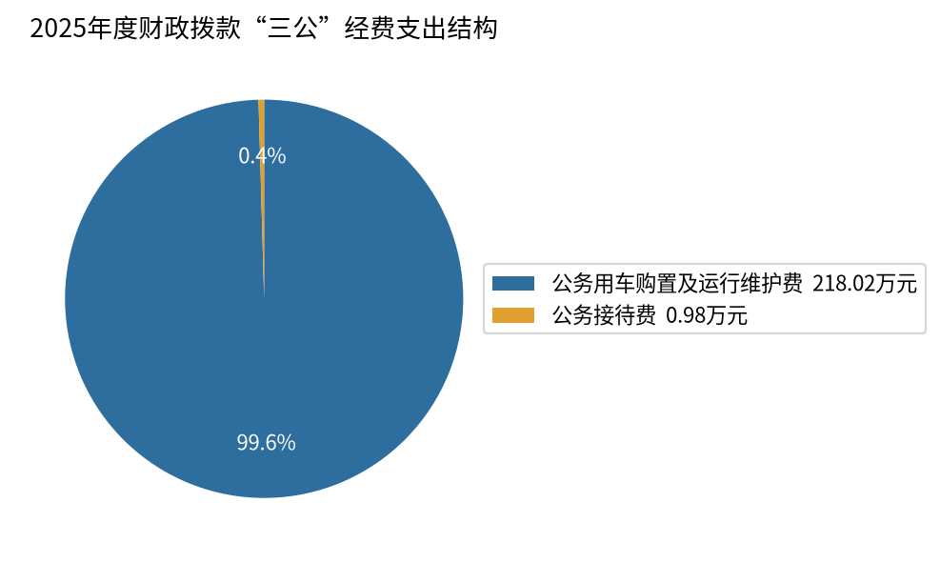
图7 2025年度财政拨款“三公”经费支出结构
（二）“三公”经费财政拨款支出决算具体情况
1.因公出国（境）经费支出0万元，全年安排因公出国（境）团组0个、0人次，与2024年度持平，占“三公”经费支出总额的0%。
2.公务用车购置及运行维护费支出218.02万元，占“三公”经费支出总额的99.6%，完成预算222.83万元的97.8%，与2024年度195.42万元相比，增加22.6万元，增长11.6%。其中：公务用车购置费52.98万元，本年度更新购置公务用车1辆；公务用车运行维护费165.04万元，与2024年度195.42万元相比，减少30.38万元，下降15.5%，主要用于公务用车燃料费、维修费、保险费及过路过桥费等支出。年末使用财政拨款开支的公务用车保有量41辆。
3.公务接待费支出0.98万元，占“三公”经费支出总额的0.4%，完成预算0.98万元的100%，与2024年度5.67万元相比，减少4.68万元，下降82.7%。其中国内公务接待10批次、66人次，支出0.98万元；外事接待0批次、0人次，支出0万元。

八、政府性基金预算财政拨款支出决算情况说明
本部门2025年度无政府性基金预算财政拨款收支，年初结转和结余为0，政府性基金预算财政拨款支出为0，与2024年度持平。

九、国有资本经营预算财政拨款支出决算情况说明
本部门2025年度无国有资本经营预算财政拨款收支，年初结转和结余为0，国有资本经营预算财政拨款支出为0，与2024年度持平。

十、其他重要事项的情况说明
（一）机关运行经费支出情况
2025年度机关运行经费支出185.61万元，与2024年度650.55万元相比，减少464.94万元，下降71.5%。主要是严格落实党政机关过紧日子要求，压减一般性支出，规范行政运行相关开支。
（二）政府采购支出情况
2025年度政府采购支出总额955.96万元，其中：政府采购货物支出609.87万元、政府采购工程支出0万元、政府采购服务支出346.08万元。授予中小企业合同金额539.8万元，占政府采购支出总额的56.5%，其中：授予小微企业合同金额539.8万元，占政府采购支出总额的56.5%。
（三）国有资产占有使用情况
截至2025年12月31日，本部门共有车辆61辆，其中：特种专业技术用车33辆、其他用车28辆（主要用于医疗卫生应急、采供血配送、卫生监督执法等业务保障）；省部级领导干部用车、主要负责人用车、机要通信用车、应急保障用车、执法执勤用车、离退休干部用车均为0辆。单位价值100万元（含）以上的大型设备（不含车辆）10台（套）。

- 名词解释

1.一般公共预算财政拨款收入：指单位从同级财政部门取得的财政预算资金。
2.事业收入：指事业单位开展专业业务活动及辅助活动取得的收入。
3.其他收入：指单位取得的除上述收入以外的各项收入，包括非同级财政拨款收入、利息收入、捐赠收入等。
4.年初结转和结余：指以前年度尚未完成、结转到本年按有关规定继续使用的资金，以及项目已完成等原因产生的结余资金。
5.年末结转和结余：指本年度或以前年度预算安排、因客观条件发生变化无法按原计划实施，需要延迟到以后年度按有关规定继续使用的资金，以及项目已完成等原因产生的结余资金。
6.基本支出：指为保障机构正常运转、完成日常工作任务而发生的人员支出和公用支出。
项目支出：指在基本支出之外为完成特定行政任务和事业发展目标所发生的支出。
7.“三公”经费：指用财政拨款安排的因公出国（境）费、公务用车购置及运行维护费和公务接待费。其中，因公出国（境）费反映单位公务出国（境）的国际旅费、国外城市间交通费、住宿费、伙食费、培训费、公杂费等支出；公务用车购置及运行维护费反映单位公务用车车辆购置支出（含车辆购置税）及燃料费、维修费、过路过桥费、保险费等支出；公务接待费反映单位按规定开支的各类公务接待（含外宾接待）支出。
8.机关运行经费：指为保障行政单位（含参照公务员法管理的事业单位）运行用于购买货物和服务的各项资金，包括办公及印刷费、邮电费、差旅费、会议费、福利费、日常维修费、专用材料及一般设备购置费、办公用房水电费、办公用房取暖费、办公用房物业管理费、公务用车运行维护费以及其他费用。
9.教育支出（205）：反映政府教育事务和职业教育等支出。本部门仅涉及进修及培训相关的教育支出。
10.科学技术支出（206）：反映科学技术管理事务、技术研究与开发等支出。
11.社会保障和就业支出（208）：反映行政事业单位养老、就业补助等社会保障和就业方面的支出。本部门主要为机关事业单位基本养老保险缴费支出。
12.卫生健康支出（210）：反映卫生健康管理、公立医院、基层医疗卫生、公共卫生、中医药、计划生育和行政事业单位医疗等方面的支出，是本部门支出的主体。
13.住房保障支出（221）：反映住房改革等方面的支出。本部门主要为按规定为职工缴纳的住房公积金支出。

第四部分 附件
附件1
阿坝州卫生健康委员会部门
预算绩效自评报告

一、部门（单位）基本情况

（一）机构组成
阿坝州卫生健康委员会（以下简称“我单位”）是阿坝州人民政府工作部门，为正县级。下设12个内设机构，分别是：办公室、人事教育科、规划发展与信息化科、体制改革与政策研究科、法规审批监督科、医疗卫生应急科、疾病预防控制科、医政与基层卫生科、中藏羌医科、妇幼健康与家庭发展科、爱国卫生与健康促进科和老龄健康科。

（二）机构职能
我单位主要承担以下职责和功能：
1.拟订并组织实施卫生健康基本公共卫生服务均等化、普惠化、便捷化和公共资源向基层延伸等政策措施。拟订并组织实施全州卫生健康、中（藏羌）医发展政策。制定并组织实施全州卫生健康、中（藏羌）医技术规范、实施方案。统筹规划全州卫生健康、中（藏羌）医服务资源配置。
2.牵头推进全州深化医药卫生体制改革。研究提出深化改革重大政策和措施的建议。牵头负责全州分级诊疗、现代医院管理、全民医保、药品供应保障、综合监管5项基本医疗卫生制度建设。拟订并组织实施卫生健康公共服务提供主体多元化、提供方式多样化的政策措施。
3.负责制定并推动落实全州疾病预防控制规划、免疫规划以及严重危害人民健康的艾滋病等重大传染病、地方病等公共卫生问题的干预措施。负责全州医疗卫生应急工作，组织和指导全州突发公共卫生事件预防控制和各类突发公共事件的医疗卫生救援，报告传染病疫情信息、突发公共卫生事件应急处置信息。
4.负责拟订并组织实施医养结合政策，建立和完善老年健康服务体系，推进老年健康管理与服务。
5.贯彻落实国家药物政策和国家基本药物制度。开展药械使用监测、临床综合评价和短缺药品预警，组织执行国家药典和国家基本药物目录，拟订基本药物采购的政策措施。按照国家和省相关要求会同有关部门制定并实施食品安全风险监测计划。依法开展食品安全企业标准备案。
6.负责职责范围内的职业卫生、放射卫生、环境卫生、学校卫生、公共场所卫生、饮用水卫生等公共卫生的监督管理。负责传染病防治监督，健全卫生健康综合监管体系。
7.拟订全州医疗机构、医疗服务行业管理办法并监督实施，建立医疗服务评价和监督管理体系。会同有关部门实施卫生健康专业技术人员资格标准。制定并组织实施医疗服务规范、标准和卫生健康专业技术人员执业规则、服务规范。负责医疗机构、人员和行为的日常监管。
8.负责承担全州人口监测预警工作并提出人口与家庭发展相关健康政策建议。监督实施计划生育家庭扶助政策和计划生育特殊家庭扶助关怀制度。
9.指导县（市）卫生健康工作。指导基层医疗卫生、妇幼健康服务体系和基层卫生队伍建设。推进卫生健康科技创新发展。
10.贯彻落实干部医疗保健政策措施，负责州级保健对象的医疗保健工作。负责州级部门有关干部医疗服务工作。负责重要会议与重大活动的医疗卫生保障工作。
11.依法依规履行卫生健康行业安全生产监管职责。负责职责范围内的生态环境保护、审批服务便民化等工作。负责全州职业病防治工作。负责本级系统内公共机构节能工作。
12.完成州委、州政府交办的其他任务。

（三）人员概况
截至2025年12月31日，我单位年末编制内在职人员1051人，其中公务员25人，参照公务员法管理人员9人，事业管理人员和专业技术人员765人，机关和事业工人22人，经费自理人员230人，年末编制内在职人员较上年增加31人。

二、部门资金收支情况

（一）收入情况
我单位2025年年初收入预算数为47,505.73万元，其中：一般公共预算财政拨款收入18,185.37万元，占总预算的38.28%；事业收入29,302.68万元，占总预算的61.68%；其他收入17.68万元，占总预算的0.04%。
我单位2025年收入决算数为55,430.53万元，其中：一般公共预算财政拨款收入25,040.70万元，占总决算的45.17%；事业收入28,111.05万元，占总决算的50.71%；其他收入303.57万元，占总决算的0.55%，年初结转和结余1,975.21万元，占总决算的3.56%。

（二）支出情况
我单位2025年年初支出预算数为47,505.73万元，其中：基本支出44,821.85万元，占支出总额的94.35%；项目支出2,683.88万元，占支出总额的5.65%。
我单位2025年支出决算数为53,750.33万元，其中：基本支出47,394.09万元，占支出总额的88.17%；项目支出6,356.24万元，占支出总额的11.83%。
2025年，我单位紧扣“十四五”规划收官要求和“攻坚年、创新年、强基年”主题，在州委、州政府领导和省卫健委指导下，圆满完成各项工作任务。聚焦区域医疗高地建设，高原病防治研究基地稳步推进，6个在建卫生项目开工率100%、投资完成率81.28%，建设进度连续3季度居全省红榜，新增11个州级重点专科，4家智慧医院创建成功，区域医疗能级显著提升。深入开展“石榴籽”工程健康保障行动，统筹46.2万人次医疗力量提供682.9万人次服务，减免费用2.06亿元，72万人免费体检、体检率98.26%，群众健康福祉持续增强。推进健康阿坝建设，成功救治95例危重孕产妇，新增100个托位，组建61支卫生应急队伍，筑牢健康保障防线。深化医改获评全国A级，实现13个县（市）紧密型县域医共体全覆盖，每万人全科医生数居全省第一。推动中（藏羌）医药传承创新，7个专科入选省级优势专科，基层中医药服务量稳定在40%以上。筑牢公共卫生防线，传染病发病率低于全省平均，疫苗接种率刷新建州新高。强化行业治理，办结414件“新生儿出生一件事”和817件行政审批，无重大安全事故，圆满为“十四五”卫生健康发展收官。

（三）结余分配和结转结余情况
我单位2025年结余分配17.27万元，年末结转和结余1,662.92万元。

三、部门预算绩效分析

（一）部门预算总体绩效分析

1.履职效能
为充分反映我单位2025年度部门职能履行成效，本次绩效自评根据要求，结合部门职能职责和2025年度重点工作任务，选取了“培训场次、加强人才队伍建设、提升基层医疗机构服务能力”3个绩效指标作为核心职能目标，各职能目标具体完成情况如下：
（1）培训场次
全年开展各类医务人员培训1.8万人次，依托“传帮带”“组团式”帮扶等机制，开展中（藏羌）医药巡诊培训讲座189场，广泛提升基层医务人员专业技术能力和业务水平，有效补齐基层医疗人才技术短板，夯实了卫生健康事业发展根基。
根据评分标准，该项指标不扣分，得5分。
（2）加强人才队伍建设
全年引进培养骨干人才233名，结成“师带徒”434对，引进开展新技术378项，选派37人赴四川大学华西医院深造，遴选100名优秀人才赴外脱产进修，完成全科医生转岗培训17名，累计培养全科医生610名，每万人全科医生数达7.39人，位居全省第一；新增3人获评“四川省名中医”，20人入选省民族地区基层卫生优秀人才，人才结构持续优化，有效强化了卫生健康事业发展的人才支撑。
根据评分标准，该项指标不扣分，得5分。
（3）提升基层医疗机构服务能力
扎实推进基层医疗机构标准化建设，阿坝、壤塘等4县人民医院、6县中（藏）医院顺利通过“二甲”“二乙”复审，持续巩固基层服务网络；建成13个血透中心、45个州级医疗质控中心等各类服务中心，基层医疗机构AI辅助诊疗在3县成功试点，基层中医药服务量稳定保持在40%以上，群众在家门口就能享受优质、便捷的医疗卫生服务，基层医疗服务水平显著提升。
根据评分标准，该项指标不扣分，得5分。
综上，根据评分标准，我单位履职效能指标不扣分，得15分。

2.预算管理
（1）预算编制质量
我单位财政拨款预算执行数为25,040.70万元，财政拨款年初预算数为18,185.37万元，财政拨款预算偏离度为37.70%。
我单位资产配置预算执行数为1,966.67万元，资产配置年初预算数为167.45万元，资产配置预算偏离度为1074.48%。
我单位政府采购预算执行数为955.96万元，政府采购年初预算数为441.37万元，政府采购预算偏离度为116.59%。
综上，根据评分标准，该项指标扣5.51分，得2.49分。
（2）单位收入统筹
我单位自有收入年初预算数29,320.36万元，预算执行数28,414.62万元，执行率96.91%；但不涉及财政核定的综合补助比例。
根据评分标准，该项指标扣0.06分，得3.94分。
（3）支出执行管理
2025年我单位全年预算数为55,430.53万元，1至6月预算执行数为11,679.67万元，支出预警金额为0万元，支出预警金额占比为0%，支出违规金额为0万元，支出违规金额占比为0%。
1至10月预算执行数为19,342.19万元，支出预警金额为0万元，支出预警金额占比为0%，支出违规金额为0万元，支出违规金额占比为0%。
综上，根据评分标准，该项指标扣2.32分，得3.68分。
（4）预算年终结余
2025年我单位预算注销金额和结转金额1,680.20万元，全年预算数为55,430.53万元，预算结余率为3.03%。
根据评分标准，该项指标扣0.06分，得1.94分。
（5）严控一般性支出
我单位“三公”经费、会议、培训、差旅、办节办展、办公设备购置、信息网络及软件购置更新经费、课题经费等8项一般性支出情况详见表31。
表31 一般性支出情况表
单位：万元
序号 | 项目名称 | 2024年 | 2025年 | 变动情况 | 2024年 | 2025年 | 变动情况
序号 | 项目名称 | 财政拨款年初预算数 | 财政拨款年初预算数 | 变动情况 | 财政拨款预算执行数 | 财政拨款预算执行数 | 变动情况
1 | “三公”经费 | 313.53 | 368.86 | 增加 | 207.71 | 253.05 | 增加
2 | 会议经费 | 30.00 | 0.00 | 减少 | 42.65 | 2.21 | 减少
3 | 培训经费 | 263.63 | 240.72 | 减少 | 399.52 | 406.02 | 增加
4 | 差旅经费 | 442.22 | 457.26 | 增加 | 502.04 | 474.37 | 减少
5 | 办节办展  经费 | 0.00 | 0.00 | 持平 | 0.00 | 0.00 | 持平
6 | 办公设备  购置经费 | 22.38 | 5.50 | 减少 | 48.86 | 12.84 | 减少
7 | 信息网络及软件购置更新经费 | 0.00 | 0.00 | 持平 | 756.03 | 271.34 | 减少
8 | 课题经费 | 0.00 | 0.00 | 持平 | 0.00 | 0.00 | 持平
合计 |  | 1,071.76 | 1,072.34 | 增加 | 1,956.81 | 1,419.83 | 减少
我单位2025年一般性支出财政拨款年初预算较2024年一般性支出财政拨款年初预算未实现压减；2025年一般性支出财政拨款预算执行较2024年一般性支出财政拨款预算执行实现压减，压减率27.44%。
综上，根据评分标准，该项指标扣2分，得3分。

3.财务管理
（1）财务管理制度
我单位为进一步规范机关财务运行，加强财务管理，提高财务经费使用效益，根据财政部《行政单位财务规则》及相关财经法规制度，结合我单位实际，制订了《阿坝州卫生健康委员会机关财务管理办法》《阿坝州卫生健康委员会专项资金管理办法》等，细化财务管理规范、开支报销规范、经费支出管理、会计档案管理等，并将制度严格落到实处。
根据评分标准，该项指标不扣分，得4分。
（2）财务岗位设置
我单位合理设置了财务工作岗位，明确了各岗位的职责权限，并严格实行不相容岗位分离，确保财务收支统一核算管理，会计与出纳岗位分设，出纳人员不得兼管审核、会计档案保管等工作，做到了会计与出纳、审核与执行等岗位有效分离。
根据评分标准，该项指标不扣分，得2分。
（3）资金使用规范
我单位严格按照相关财务管理制度使用资金，坚持量入为出、确保重点、厉行节约、注重实效的原则，重大经济事项支出由集体决策确定，各级领导严把经费审批关，对无预算、超预算开支、开支不明、手续不全、虚列开支等情况不予审批，资金使用合法合规。
根据评分标准，该项指标不扣分，得4分。

4.资产管理
（1）人均资产变化率
我单位2024年末实有在编在职人数为1020人，固定资产和无形资产期末账面值净值合计1,813.08万元，人均占有资产为1.78万元/人。
我单位2025年末实有在职在编人数为1051人，固定资产和无形资产净值合计4,388.21万元，人均占有资产为4.18万元/人。
综上，2025年我单位人均资产变化率和人均资产增长率为134.83%，阿坝州州直行政事业单位2025年人均资产变化率3.49%，2025年我单位人均资产变化率大于1.4倍州直行政事业单位人均资产变化率；阿坝州州级2025年财政收入增长率为17.10%，我单位人均资产变化率大于2倍州级2025年财政收入增长率。
根据评分标准，该项指标扣2.7分，得0.3分。
（2）资产利用率
我单位2025年办公家具账面价值为280.70万元，超最低使用年限的办公家具账面价值为28.08万元，故办公家具超最低使用年限资产利用率=超最低使用年限的办公家具账面价值÷办公家具账面价值×100%=10.00%，州属行政事业单位办公家具资产利用率平均值为12.93%。
2025年办公设备账面价值为3,451.81万元，超最低使用年限的办公设备账面价值为1,183.62万元，故办公设备超最低使用年限资产利用率=超最低使用年限的办公设备账面价值÷办公设备账面价值×100%=34.29%，州属行政事业单位办公设备资产利用率平均值为53.14%。
综上，根据评分标准，该项指标扣1.8分，得1.2分。
（3）资产盘活率
我单位2024年、2025年均无闲置资产。自评年度我单位部门闲置资产占比变化率为0%。
根据评分标准，该项指标不扣分，得3分。

5.采购管理
（1）支持中小企业发展
我单位严格执行政府采购促进中小企业发展相关管理办法，对适宜由中小企业提供的采购项目和采购包，预留了采购份额专门面向中小企业采购，并在采购预算中单独列示。2025年，我单位政府采购授予中小企业合同金额为539.80万元。
根据评分标准，该项指标不扣分，得3分。
（2）采购执行率
我单位2025年度的政府采购总预算数为955.56万元，当年政府采购预算执行数为955.56万元，已完成采购项目节约金额为0万元，采购执行率为100%。
根据评分标准，该项指标不扣分，得3分。

（二）部门预算项目绩效分析
常年项目绩效分析。该类项目总数101个，涉及预算总金额21,638.22万元，1—12月预算执行总体进度为100%，其中：预算结余率大于10%的项目共计0个。
阶段（含一次性）项目绩效分析。该类项目总数56个，涉及预算总金额5,122.37万元，1—12月预算执行总体进度为100%，其中：预算结余率大于10%的项目共计0个。

1.项目决策
（1）决策程序
我单位预算阶段项目（含一次性项目）总数为56个，无未履行事前评估程序的部门预算阶段项目。
根据评分标准，该项指标不扣分，得4分。
（2）目标设置
2025年，我单位在编制部门预算阶段项目（含一次性项目）绩效目标时，紧紧围绕计划期内的任务量进行统筹规划，确保绩效目标与预算安排的资金量相匹配。各项目标设置科学合理、规范完整，做到了量化细化，既明确了预期产出和效果，也与财政预算安排紧密衔接，为预算执行和绩效监控提供了清晰依据。
根据评分标准，该项指标不扣分，得4分。
（3）项目入库
2025年我单位需在规定时间内进行入库的部门预算阶段项目（含一次性项目）共有56个，均在规定时间内完成了项目入库。
根据评分标准，该项指标不扣分，得4分。

2.项目执行
（1）资金执行同向
我单位严格按照部门预算批复内容组织实施，部门预算阶段项目（含一次性项目）资金使用符合预算批复用途，与项目总体绩效目标设置方向保持一致，无相悖或不合理之处。
根据评分标准，该项指标不扣分，得4分。
（2）项目调整
2025年，我单位严格按照预算绩效管理要求，对部门预算阶段项目（含一次性项目）实施动态监控，针对应采取收回预算、调整目标等处置措施的项目，及时按规定履行程序并落实相应调整。经统计，我单位应采取处置措施的部门预算阶段项目（含一次性项目）均已按要求完成调整，未出现“应采取未采取”的情形。
根据评分标准，该项指标不扣分，得4分。
（3）执行结果
2025年我单位常年项目共计101个，预算结余率小于10%的常年项目数量为101个；一次性项目和阶段项目共计56个，预算结余率小于10%的一次性项目和阶段项目数量为56个。
根据评分标准，该项指标不扣分，得4分。

3.目标实现
（1）目标完成
2025年我单位部门预算阶段项目（含一次性项目）共有56个，结合项目实施情况，我单位所涉及的部门预算阶段项目（含一次性项目）各项数量指标全部完成。
根据评分标准，该项指标不扣分，得4分。
（2）目标偏离
2025年我单位部门预算阶段项目（含一次性项目）共有56个，所有项目的数量指标完成情况良好，与预期目标的偏离度均未超过30%。
根据评分标准，该项指标不扣分，得4分。
（3）实现效果
2025年我单位纳入绩效目标管理的部门预算阶段项目（含一次性项目）共计56个，项目均已完成预期设定的效益指标。
根据评分标准，该项指标不扣分，得3分。

（三）绩效结果应用情况
我单位严格按照要求，自觉接受财政、审计等监督部门开展的重点绩效评价，评价结果作为以后年度重点项目资金预算安排的参考依据。将项目绩效与预算资金安排挂钩。项目实施效果不佳、预算执行进度不符合要求的，进行通报并作为年度评优时的参考依据；对于造成财政资金损失的，按照有关规定追究责任。明确预算编制、预算分解、预算执行与分析、预算调整、决算管理、预算绩效管理及预决算信息公开管理等业务环节的管理要求，加强预算业务各环节的风险管控。

四、评价结论及建议

（一）评价结论
在2025年度财政预算绩效自评工作中，我单位严格按照《部门预算绩效评价指标体系》进行逐项打分。总体来看，年度内我单位切实履行部门职责，预算执行情况良好，财务管理与采购管理规范有序，决策程序合规，绩效目标设置合理，各项指标实现情况良好，整体绩效水平稳步提升，绩效评价综合得分85.55分。

（二）存在问题

1.预算执行偏离度较高
2025年我单位财政拨款预算执行偏离度为37.70%，资产配置预算执行偏离度为1074.48%，政府采购预算执行偏离度为116.59%，预算编制精准性不足，执行偏离度较高。

2.预算执行进度未达序时进度要求
2025年我单位1至6月预算执行数11,679.67万元，执行率为21.07%，未达到序时进度50%的要求；1至10月预算执行数19,342.19万元，执行率为34.89%，未达到序时进度83.33%的要求。

3.一般性支出控制有待加强
我单位2025年一般性支出财政拨款年初预算较2024年一般性支出财政拨款年初预算未实现压减。

4.人均资产变化率较高

2025年我单位人均资产变化率为134.83%，阿坝州州直行政事业单位2025年人均资产变化率3.49%，2025年我单位人均资产变化率大于1.4倍州直行政事业单位人均资产变化率；阿坝州州级2025年财政收入增长率为17.10%，我单位人均资产变化率大于2倍州级2025年财政收入增长率。

5.部门资产超最低使用年限资产利用率较低
2025年我单位办公家具超最低使用年限资产利用率为10.00%，低于州属行政事业单位办公家具资产利用率平均值12.93%；我单位办公设备超最低使用年限资产利用率为34.29%，低于州属行政事业单位办公设备资产利用率平均值53.14%。

（三）改进建议

1.提高预算编制精准度
一是我单位在今后预算编制中强化前期论证与需求测算，紧密结合司法行政工作实际，提升预算精准性；二是加强对资产配置和政府采购项目的统筹规划，提前明确采购需求，确保预算与执行有效衔接；三是建立健全预算执行动态监控机制，定期分析偏差并及时调整，切实提高财政资金使用效益和预算执行效率。

2.严格把控预算执行进度
我单位将加强资金调度与支出管理，提前研判影响执行进度的因素，及时协调解决堵点难点；同时推动预算执行与业务开展深度融合，确保全年支出达到目标进度要求。

3.加强一般性支出控制

我单位将严格执行一般性支出有关政策与制度要求，有效落实中央八项规定及其“过紧日子”的要求，强化纪律约束和内外部监督；同时严格执行各项经费开支标准，按照务实节俭原则，从严审核会议费、培训费、差旅费、“三公”经费等一般性支出，严禁超标准、超范围列支经费。

4.加强资产绩效管理
我单位后续将加强资产配置的预算约束和绩效管理，严格审核新增资产的必要性和合理性，避免盲目购置或重复建设；同时开展全面的资产清查，核实资产净值大幅增长的具体原因，确保数据真实准确，并建立动态监控机制，将人均资产变化率纳入考核指标，促进资产合理配置与高效使用，防止资产过度膨胀。

5.提高资产使用效率
我单位将全面开展超年限办公家具、办公设备清查盘点，建立专项台账并区分资产使用状态，对仍具有使用价值的资产加强维护并通过内部调剂实现资源共享，对确需报废的资产按规定规范处置，同时健全资产配置与使用衔接机制，强化使用管控，着力提升资产周转效率、降低闲置率，切实改善资产利用率偏低的现状。
附表：1.部门预算绩效自评打分表
2.部门整体支出绩效目标完成情况自评表
附表1
部门预算绩效自评打分表
绩效评价指标分值 |  |  |  | 指标解释 | 自评得分 | 备注
一级指标 | 二级指标 | 三级指标 | 指标  分值 | 指标解释 | 自评得分 | 备注
总体绩效（65分） | 履职效能  （15分） | 培训场次 | 5 | 部门整体绩效目标中选定35个核心职能目标，反映该项职能目标完成效果情况 | 5
总体绩效（65分） | 履职效能  （15分） | 加强人才队伍建设 | 5 | 部门整体绩效目标中选定35个核心职能目标，反映该项职能目标完成效果情况 | 5
总体绩效（65分） | 履职效能  （15分） | 提升基层医疗机构服务能力 | 5 | 部门整体绩效目标中选定35个核心职能目标，反映该项职能目标完成效果情况 | 5
总体绩效（65分） | 预算管理  （25分） | 预算编制质量 | 8 | 部门是否严格按要求编制年初部门预算，年初预算编制的科学性和准确性 | 2.49
总体绩效（65分） | 预算管理  （25分） | 单位收入统筹 | 4 | 部门统筹自有收入努力程度 | 3.94
总体绩效（65分） | 预算管理  （25分） | 支出执行管理 | 6 | 部门1至6月、1至10月预算执行情况 | 3.68
总体绩效（65分） | 预算管理  （25分） | 预算年终结余 | 2 | 部门整体年终预算结余情况 | 1.94
总体绩效（65分） | 预算管理  （25分） | 严控一般性支出 | 5 | 部门严控“三公”经费、会议、培训、差旅、办节办展、办公设备购置、信息化建设和运维、课题经费、竞赛活动、规划编制等一般性支出情况 | 3
总体绩效（65分） | 财务管理  （10分） | 财务管理制度 | 4 | 部门财务管理制度建立情况 | 4
总体绩效（65分） | 财务管理  （10分） | 财务岗位设置 | 2 | 部门财务岗位设置是否符合相关财务管理制度要求 | 2
总体绩效（65分） | 财务管理  （10分） | 资金使用规范 | 4 | 部门资金使用是否符合相关财务管理制度规定 | 4
总体绩效（65分） | 资产管理  （9分） | 人均资产变化率 | 3 | 部门人均资产变化情况 | 0.30
总体绩效（65分） | 资产管理  （9分） | 资产利用率 | 3 | 部门资产超最低使用年限情况 | 1.20
总体绩效（65分） | 资产管理  （9分） | 资产盘活率 | 3 | 部门闲置一年以上的资产盘活情况 | 3
总体绩效（65分） | 采购管理  （6分） | 支持中小企业发展 | 3 | 部门是否严格执行政府采购促进中小企业发展相关管理办法 | 3
总体绩效（65分） | 采购管理  （6分） | 采购执行率 | 3 | 部门政府采购项目资金支付比例情况 | 3
项目绩效（35分） | 项目决策  （12分） | 决策程序 | 4 | 部门预算项目设立是否按规定履行评估论证、申报程序 | 4
项目绩效（35分） | 项目决策  （12分） | 目标设置 | 4 | 部门预算项目绩效目标与计划期内的任务量、预算安排的资金量匹配情况，绩效目标设置是否科学合理、规范完整、量化细化、预算匹配 | 4
项目绩效（35分） | 项目决策  （12分） | 项目入库 | 4 | 部门预算项目是否在规定时间内完成项目入库 | 4
项目绩效（35分） | 项目执行  （12分） | 执行同向 | 4 | 部门预算项目实际列支内容是否与绩效目标设置方向相符 | 4
项目绩效（35分） | 项目执行  （12分） | 项目调整 | 4 | 部门预算项目是否采取对应调整措施 | 4
项目绩效（35分） | 项目执行  （12分） | 执行结果 | 4 | 部门预算项目预算执行情况 | 4
项目绩效（35分） | 目标实现  （11分） | 目标完成 | 4 | 部门预算项目绩效目标数量指标完成情况 | 4
项目绩效（35分） | 目标实现  （11分） | 目标偏离 | 4 | 部门预算项目绩效目标数量指标实现程度与预期目标的偏离情况 | 4
项目绩效（35分） | 目标实现  （11分） | 实现效果 | 3 | 部门预算项目绩效目标效益指标实施效果 | 3
扣分项  （10分） | 被评价部门配合度 |  |  | 被评价对象工作配合情况

附表2
部门整体支出绩效目标完成情况自评表
部门名称 |  |  | 阿坝州卫生健康委员会
年度部门整体预算 |  |  | 资金总额 |  | 财政拨款 |  | 其他资金
收入预算 |  |  | 47505.73 |  | 18185.37 |  | 29320.36
支出预算 |  |  | 47505.73 |  | 18185.37 |  | 29320.36
年度总体目标 |  |  | 州卫生健康部门聚焦“川甘青结合部区域医疗高地”建设目标，以推动医疗卫生质量提升“六大提升行动”和健康惠民“十大举措”为抓手，以“十五五”规划编制为契机，不断深化改革、完善体制机制、优化功能布局、培育优质资源、提升服务效能、推动城乡一体化发展。做好辖区内的公共卫生监督管理，健全卫生健康综合监督体系；推进卫生健康基本公共服务均等化、普惠化、便捷化、公共资源向基层延伸。任务1：抓实卫生项目投资，加快提标扩能项目建设，完成“互联网+医疗健康”二期项目，加快区域龙头医院建设。任务2：加强人才队伍建设，加强定向医学生、医疗骨干人才培养，为全州基层医疗卫生机构培养优秀人才，为建设川甘青结合部区域医疗高地提供人才保障。任务3：深化医药卫生体制改革，加快紧密型县域医共体建设，加强专科联盟协作，促进“三医”协同发展，深化医疗服务价格、医保支付方式改革。任务4：加强医养结合示范，支持茂县、九寨沟县建设“医养康养示范区”，持续深化“中医药+”模式。任务5：民生保障持续夯实，农村妇女“两癌”筛查有精度。
管理效率 | 一级指标 | 二级指标 | 三级指标 | 指标值 | 指标设置参考值 |  |  |  | 指标实际完成值
 |  |  |  |  | 三年  均值 | 2022年 | 2023年 | 2024年 | 指标实际完成值
管理效率 | 成本指标 | 预算管理 | 财政拨款预算编制偏离度 | 43% | 43.22% | 57.7% | 39.3% | 32.67% | 37.70%
管理效率 | 成本指标 | 预算管理 | 预算年终结余率 | 6.65% | 6.67% | 4% | 8% | 8% | 3.03%
管理效率 | 成本指标 | 预算管理 | 一般性支出金额 | 12439.16万元 |  |  |  |  | 1,419.83万元
管理效率 | 成本指标 | 财务管理 | 财务管理规范 | 良 |  |  |  |  | 良
履职效能 | 一级指标 | 二级指标 | 三级指标 | 指标值（包含数字及文字描述）
履职效能 | 产出指标 | 时效指标 | 项目完成时间 | 2025年12月底完成各类项目支付 |  |  |  |  | 2025年12月底完成各类项目支付
履职效能 | 产出指标 | 数量指标 | 考试人员 | ≥6000人次 |  |  |  |  | 6000人次
履职效能 | 产出指标 | 数量指标 | 培训次数 | ≥24次 |  |  |  |  | 24次
履职效能 | 产出指标 | 质量指标 | 培训合格率 | ≥90% |  |  |  |  | 90%
履职效能 | 产出指标 | 质量指标 | 考试通过率 | ≥60% |  |  |  |  | 60%
履职效能 | 效益指标 | 社会效益指标 | 加强人才队伍建设 | 不断加强 |  |  |  |  | 不断加强
履职效能 | 效益指标 | 社会效益指标 | 提升基层医疗机构服务能力 | 不断提升 |  |  |  |  | 不断提升

第五部分 附表
本报告所附《2025年度阿坝州卫生健康委员会部门决算公开表》共13张，具体包括：

一、收入支出决算总表（公开01表）

二、收入决算表（公开02表）

三、支出决算表（公开03表）

四、财政拨款收入支出决算总表（公开04表）

五、财政拨款支出决算明细表（公开05表）

六、一般公共预算财政拨款支出决算表（公开06表）

七、一般公共预算财政拨款支出决算明细表（公开07表）

八、一般公共预算财政拨款基本支出决算明细表（公开08表）

九、一般公共预算财政拨款项目支出决算表（公开09表）

十、政府性基金预算财政拨款收入支出决算表（公开10表）

十一、国有资本经营预算财政拨款收入支出决算表（公开11表）

十二、国有资本经营预算财政拨款支出决算表（公开12表）
十三、财政拨款“三公”经费支出决算表（公开13表）
（其中政府性基金预算、国有资本经营预算相关表式本部门无数据，按规定保留表式并注明“本表无数据”。）

